INCENTIVO AO INTERCÂMBIO ESTUDANTIL NO IFC- CAMBORIÚ

Camila Vequi¹; Gabriela Corrêa Moura de Souza²; Isadora Silveira³; Flávia Walter⁴; Luciana Colussi⁵

RESUMO
Neste projeto falaremos sobre o incentivo ao intercâmbio e pesquisaremos por meio de questionários se os alunos do IFC- Camboriú tem noção do que é intercâmbio, de sua importância e sobre seus interesses sobre o assunto. Escolhemos este tema, pois ele não abrange apenas a área do turismo, mas também outras áreas de estudos, como sair do seu país para estudar, conhecer novas culturas, outras línguas, pessoas novas e também conhecer os pontos turísticos da região. Pensando no alto crescimento na prática do intercâmbio decidimos pesquisar se o IFC- Camboriú tem dado incentivo a seus estudantes e se estes se interessam pelo intercâmbio. Também faremos uma listagem dos países mais procurados para a prática, através de pesquisa na internet e consultas à agências relacionadas

Palavras-chave: Incentivo. Intercâmbio. IFC- Camboriú.

INTRODUÇÃO

O turismo estudantil começou com a necessidade que os jovens e estudantes, em geral, possuíam em viajar, seja para completar os estudos relacionados às disciplinas teóricas ministradas em sala de aula, seja por motivos de lazer e diversão, após o período letivo. A diversão e o lazer são as principais motivações, porem existe a procura pelo intercambio cultural, pois a troca de conhecimento é muito valorizada.
O mercado do turismo estudantil é formado por estudantes que estão realizando intercambio, viagens a estudo (saídas de campo), integrando-se ao meio ambiente, tendo diversão e lazer, participando de congressos e outros eventos, ou simplesmente, conhecendo outros lugares e estilos de vida.
Com nosso projeto pretendemos perceber se nossa instituição tem o habito de incentivar a prática de intercâmbios entre seus estudantes e como isso é feito. Quando um aluno faz um intercâmbio estudantil ele leva consigo a imagem do seu país e de sua instituição de origem, fazendo com que pessoas de outras localidades tenham uma percepção de como realmente são as escolas da região em que o intercambia viveu e estudou.

Segundo o livro Turismo Estudantil (2013) o conceito de intercambio estudantil se dá através de viagens para outros países que tem a finalidade de estudar idiomas, vivenciar outra cultura, conhecer novas pessoas e lugares diferentes.
Já no Dicionário Aurélio encontramos que o intercâmbio é “1. Troca permuta. 2.Relaçoes de comercio ou culturais entre nações.”
O propósito do intercâmbio é oferecer aos participantes, a convivência com outra cultura e o desenvolvimento do idioma do país. Geralmente, os estudantes se alojam em casas de família, tendo assim, a oportunidade de conhecer bem a cultura, os hábitos e a rotina. As famílias que hospedam os estudantes são selecionadas por coordenadores regionais. São quase sempre voluntárias, isto é, não recebem remuneração pela hospedagem oferecida. Pode ser considerada apta a receber um estudante estrangeiro se for formada por pelo menos duas pessoas, vivendo sob o mesmo teto.
Fazer intercâmbio hoje é uma alternativa grandemente recomendada para quem quer aperfeiçoar uma língua, crescer profissionalmente e pessoalmente. Com isso, o número de estudantes que investem nessa alternativa é crescente. Em primeiro lugar, é importante estar preparado para ter uma experiência assim e saber quando é o momento. É extremamente importante que se conheça bem todos os procedimentos estabelecidos pela empresa que realizará o intercâmbio, bem como seus direitos e deveres como intercâmbista.
As principais empresas particulares são o Student Travel Bureau e o World Study, que além dos pacotes fechados também oferecem passagens aéreas com preços reduzidos para estudantes, carteira de estudante mundial, Young Card (carteiras que oferecem descontos para menores de 26 anos em qualquer lugar da Europa), carteira de alberguista, dentre outros. Outra possibilidade é o intercâmbio entre universidades brasileiras. Muitas universidades possuem convênios com faculdades estrangeiras e eles facilitam o acesso de um aluno à graduação, pós, mestrado ou doutorado. Na maioria das vezes as taxas acadêmicas são eliminadas e algumas instituições financiam o curso cobrindo despesas com estadia, alimentação e transporte. Para isso é preciso conferir a disponibilidade de bolsas de estudo para o tipo de ensino pretendido.

PROCEDIMENTOS METODOLÓGICOS
Inicialmente foi realizada uma pesquisa bibliográfica em livros e na internet para melhor entendimento do tema a ser explorado. A partir dessa pesquisa, foram criados questionários para coletar os dados.
Primeiramente foi realizado um pré-teste, onde o questionário foi aplicado para 10 pessoas. Posteriormente, foi aplicado para todos os alunos do 3º ano do Ensino Médio do IFC- Camboriú. O questionário possui perguntas desde sobre o incentivo ao intercâmbio e como melhorar este incentivo, até o local mais escolhido para a prática do intercâmbio. Continuamos a pesquisa através da internet e livros para complementar nossos conhecimentos.

RESULTADOS E DISCUSSÂO

Com a aplicação do nosso questionário a aproximadamente 170 alunos do 3° ano do IFC-Camboriú, chegamos aos seguintes resultados:

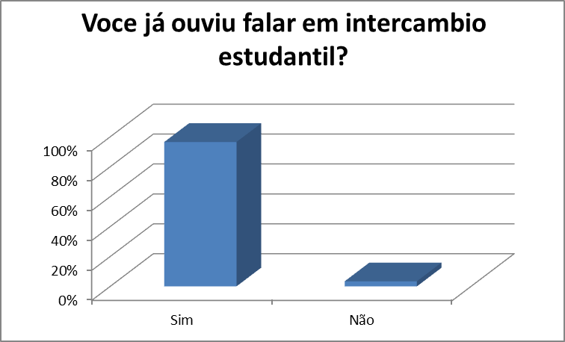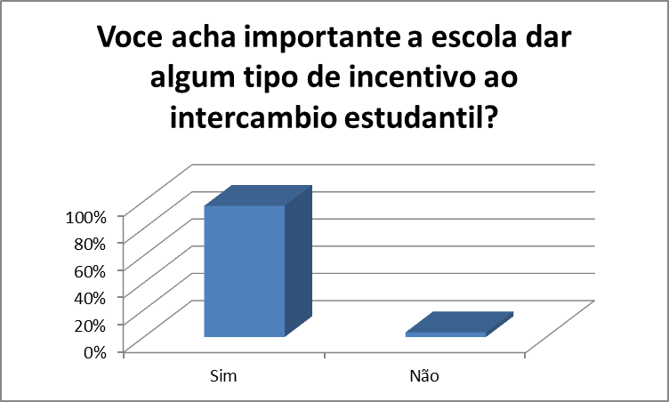

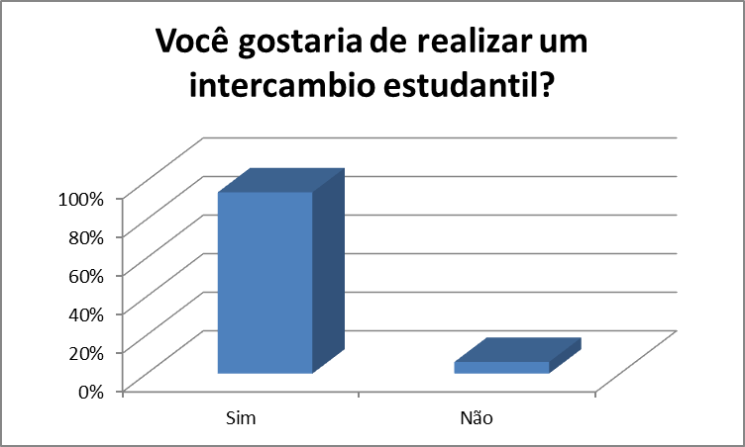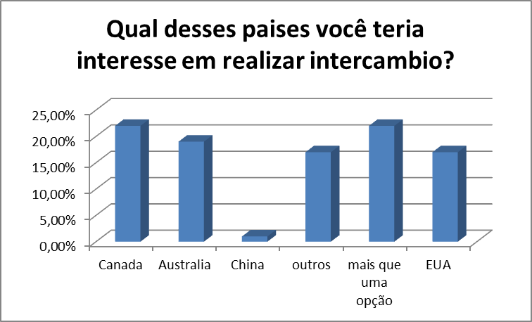

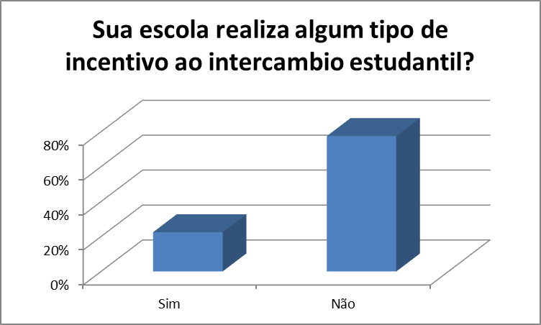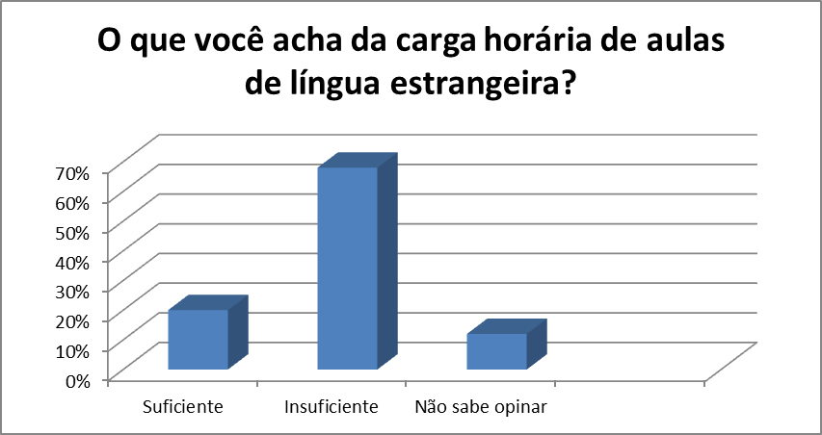

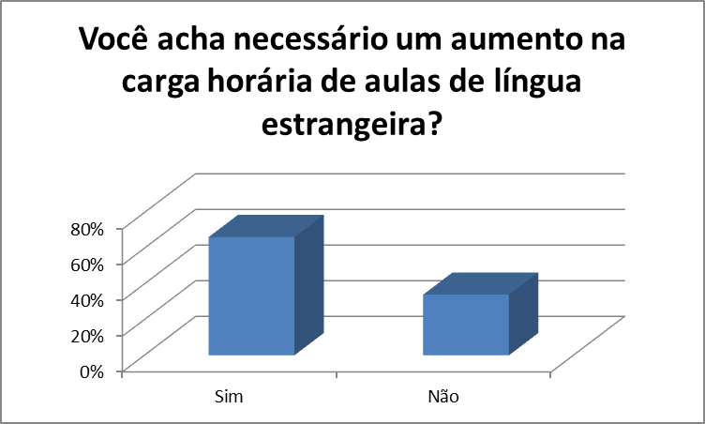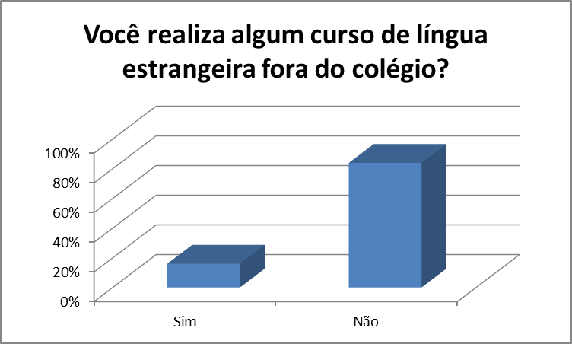

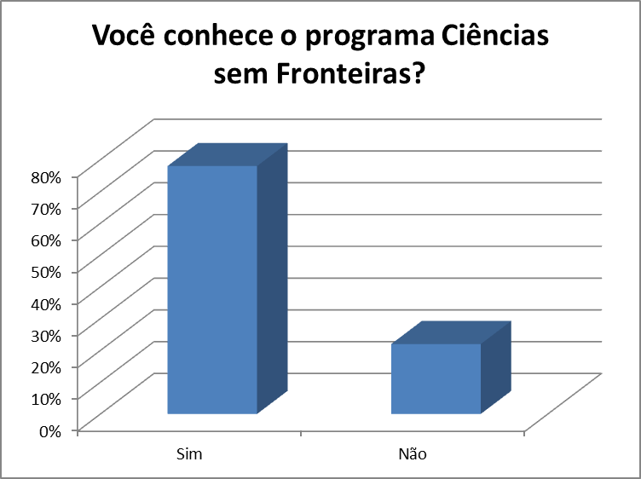

CONSIDERAÇÕES FINAIS

Com a realização desta pesquisa, concluímos que os alunos do 3° ano do IFC-Camboriú conhecem o intercâmbio estudantil, porém a escola não realiza nenhum tipo de incentivo a esta pratica, pois afirma que não seria possível por causa do curso técnico realizado junto ao ensino médio.
Os alunos também afirmam que a carga horaria de língua estrangeira prestada pela escola não seria o suficiente para a realização de um intercâmbio, e por esse motivo alguns alunos optam por realizar cursos de línguas estrangeiras fora do horário de aula, mas a maioria não consegue por falta de tempo, pois o Instituto realiza aulas em período integral. Também obtemos com essa pesquisa os lugares mais procurados para essa pratica: Canadá, EUA e Austrália, tendo em vista que todos estes países falam inglês e contem milhares de famílias disponíveis para acomodar o intercâmbista.
O grupo, conseguiu alcançar todos os objetivos proposto para a realização do projeto. Visando a importância da troca de conhecimento e cultura entre nações.

REFERÊNCIAS

MOLLETA, Vera Beatriz Florentino. Turismo Estudantil. Sebrae/RS. Porto Alegre: Evangraf Ltda, 2003. p 64.

PACIEVITCH, Thais. O que é intercambio? Disponível em: <http://www.infoescol.com.educacao/o-que-e-inteecambio/ > Acesso em: 30 out. 2014.

Rodrigues, Lucas. Canadá é principal destino de intercâmbio dos brasileiros. Disponível em:<http://educacao.uol.com.br/noticias/2014/03/12/canada-e-principal-destino-de-intercambio-dos-brasileiros.htm/>. Acesso em: 23 nov. 2014.

Escola, Brasil. Intercâmbio Estudantil. Disponível em: <http://www.brasilescola.com/educacao/intercambio.htm/>. Acesso em 10 mai. 2015.

